Воспитанники группы «Пчелки», вдохновленные изучением темы «Деревья и кустарники. Экосистема Лес» произвели незабываемую коллективную работу из природного материала. Ребята выразили свою заботу о окружающем мире и показали, насколько разнообразен и важен мир растений.
Коллективная работа отражает великолепие леса, его символическую силу и способность к преображению. Разнообразие форм и текстур, использованных детьми, отражает гармонию между деревьями и кустарниками, их взаимосвязь и взаимозависимость. Природные материалы, использованные в процессе создания коллективной работы, являются символом уникальности и красоты живого мира.
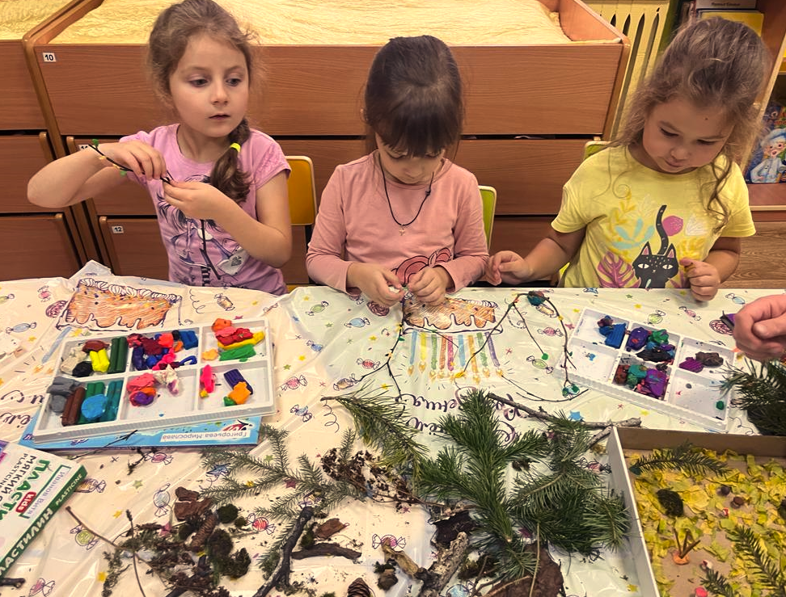
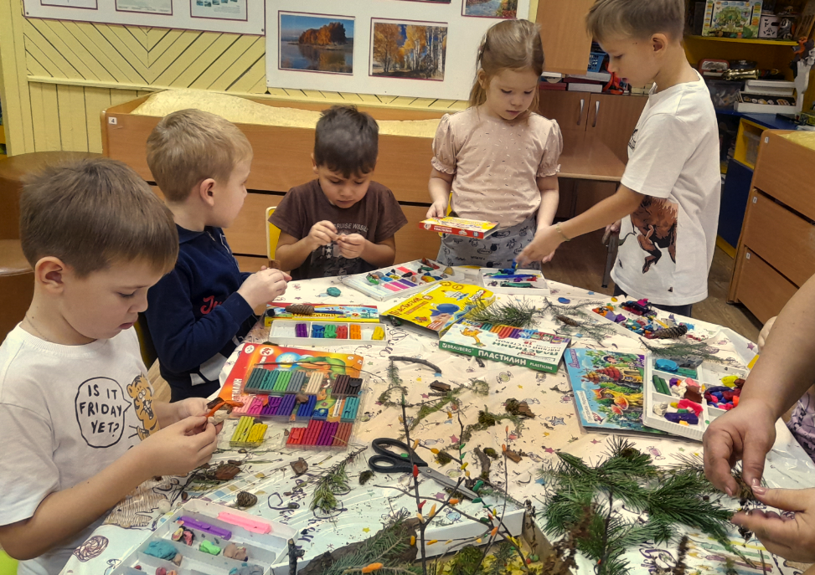
Зеленые иголки ели, пихты и сосны добавили особенного волшебства в произведение и придали ему неповторимый аромат свежего лесного воздуха. Невероятно вдохновленные историями о лесных существах, малыши решили внести элементы волшебного мира в свою композицию.
Творчество детей группы "Пчелки" стало живым примером того, как ребята могут сливаться с природой, находиться в гармонии с ее законами и красотой. Их коллективная работа из природного материала не только демонстрирует искусство и талант маленьких художников, но и напоминает нам о важности сохранения лесных экосистем и бережного отношения к природе в целом.

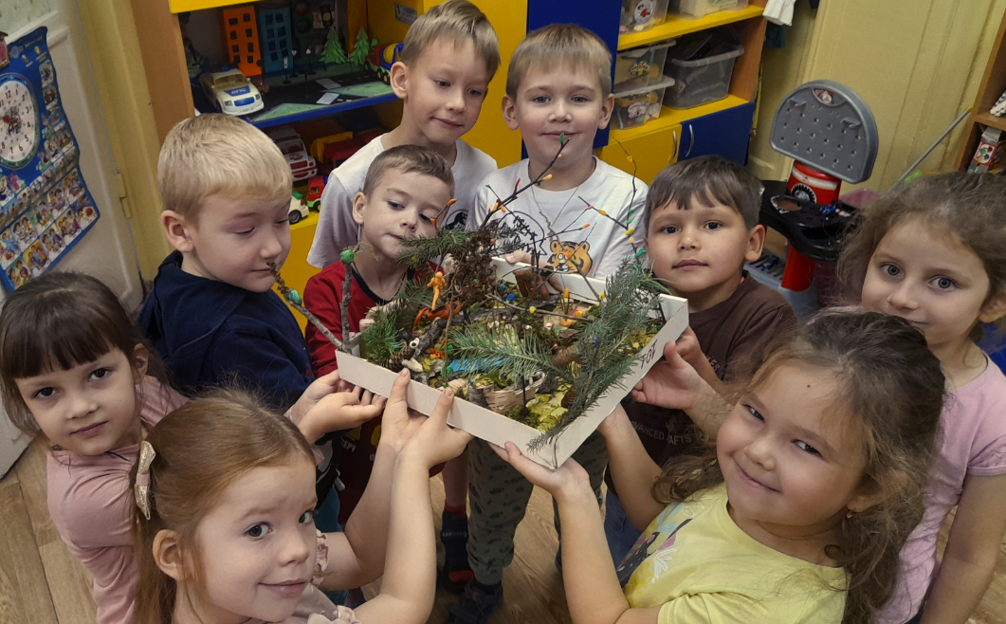
Постепенно, сливаясь воедино, множество природных материалов превратилось в цельный и единый арт-объект. Воспитанники группы "Пчелки" с гордостью представили своё творение всем своим родителям и педагогам, отмечая свою привязанность к природе и умение видеть красоту в её простых формах.

